Azioni preventive xss e sqlinjection

Architettura con soluzione firewall

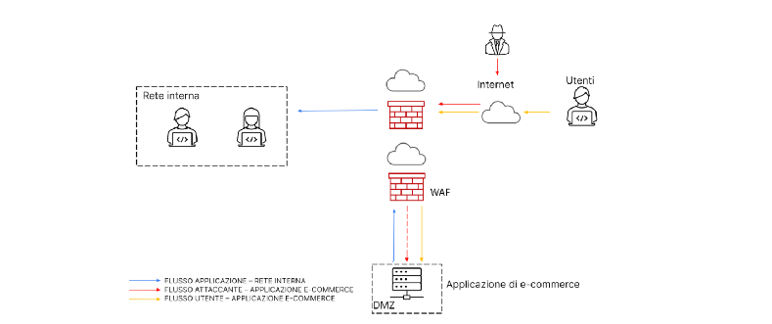
Azini preventive utilizzabili.

NAC:
natwork access control
limitazione di accesso ad utenti autorizzati oppure seguendo alcuni requisiti prestabiliti deo sistemi.
Firewall:
il contesto in oggetto include l’utilizzo di applicazioni web ill che suggerisce l’utilizzo di un firewall di ultima generazione(next generation firewall) il che permette di fare un analisi sull intero stack iso/osi
quindi analizzando I flussi anche sugli apllicativi utilizzati per la connessione.
Altro firewall piu adatto è il web application firewall, su misura per la protezione di attacchi xss e sql injection.

IPS/IDS:
sistemi di monitoraggio(tempo reale).
Oltre al monitoraggio offrono automatismi di difesa contro le intrusioni.

Hardening:
Rafforzamento della sicurezza mediante appropriata configurazione.
Nel caso la porta non sia utilizata si puo chiudere oppure limitre I permesi e cosi via.

Patchng:
implementazione di una porzione di codice prottetivo per la particolare vulnerabilita.
In questa casistica ricadono I meccanismi protettivi di sanitizzazione dell’input utente.

Group policy:
Determinazione di requisiti standard e centralizzati per un gruppo di pc oppure focalizzati sulla funzione dello specifico asset.

DETERMINAZIONE DELL’ IMPATTO SUL BUISNESS.

SCENARIO:
Un’ aapplicazione web è affetta da un attacco ddos che l rende inraggiungibile per 10 minuti.

Calcolo dell impatto.

Ricavi per minuto 1500 euro.

Ammontare del buisness mpact analysis.

1500 x 10 = 1500 euro

Calcolo su base giornaliera.

AV Asset value.
1500 x 1.440 = 2.160.000 euro

EF Exposure Factor.
Potenziale perdita in seguito alla compromissione di un asset.
10 /1.440 = 0,69 %

Single loss expectancy (SLE).
Prodotto tra AV Asset Value ed Expouser Factor.
15.000 euro.

Annualized loss expectancy.

Calcolata in base alla percentuale di occorenze possibili in un anno
(Annualized rate of occurrence).
Prevendento la possibilita di attacchi ddos in un singolo anno di 2 ed una single loss di 15.000
Totale: 15.00

Azioni preventive.

Un attacco ddos interessa principalmente I protocolli tcp e udp.
Consiste nel sovraccarico di un server con un numero di richieste superiore a quello supportato.

Èer proteggere la rete la soluzione ottimale e’ quella del monitoraggio attivo, permettendo di avere delle risposte ad anomalie nel traffico di rete in tempo reale.

Tools/Device utilizzabili:
Firewall:
Next Generation Firewall – analisi del flusso di tutti gli stack iso/osi
ips – monitoraggio in tempo reale e azioni automatiche di bloccaggio.

Risoluzione dell architettura di rete

L’obbiettivo e di poter contnere il malwere senza il rischio di propagazione alla rete interna.
Avendo un architettura di rete segmentata si possono alzare delle difese impostato le regole di firewall per bloccare il traffico tra la rete interna e l’applicazione web infetta.
Il resto della rete rimane con un comportamento invariato.
Supponendo che il malware non abbia effetti sul firewall la soluzione è piu che sufficiente.
Per non raggiungere la soluzione piu drastica di disconnettere la rete completamente un’alternatica e’ quella di inserire dei device ridondanti quali sostitutivi per il mantenimento dei possibili servizzi, per esempio un router su una seconda rete con accesso ad internet che fornisca una seconda rete non accessibile dalla prima.

Grafico con soluzione dmz

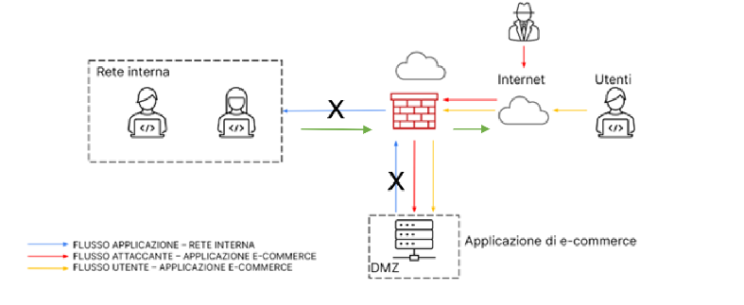

Soluzione 4.

delimitazione dmz per copertura aree sensibili e implementazione firewall per proteggere il server web da eventuali attacchi di tipo sql injection e cross sitye scripting.

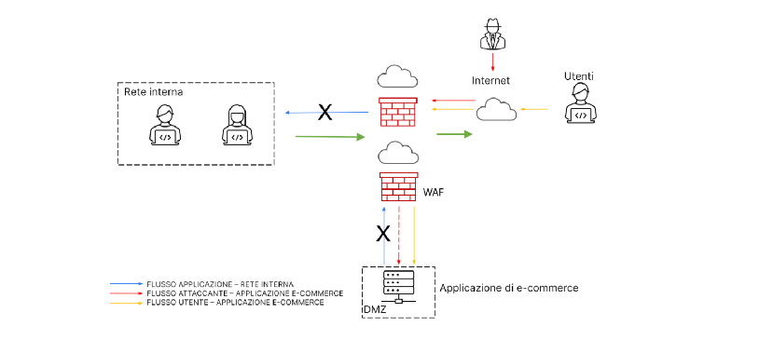

Soluzione 5

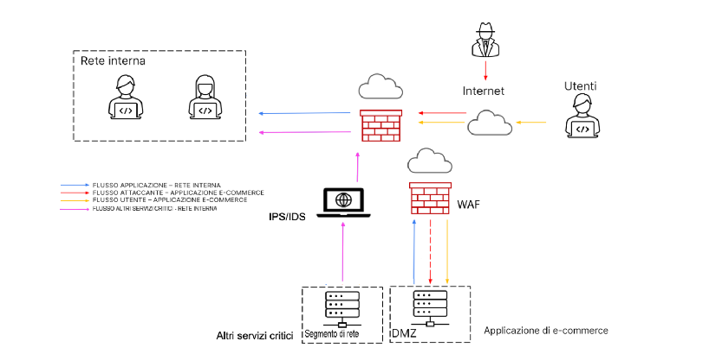

dispositivo ips/ids

il segmento di rete altri servizzi critici prottetto da I dispositivi ips/ids puo contenere anche il server web in quanto si adotta la ridondanza per sostenere l’attivita anche se il server primario e’ corrotto addottando le relative regole di firwall, in piu altre regole non permettono la comunicazione tra dmz e segmento di rete cosi da poter contenere il malwere nel ser web se non strettamente necesaria.

